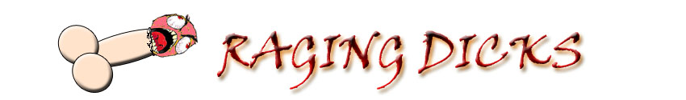

**Holy warhammer of doom doom**

*Rapport détaillé*

**Équipe : TrollsKiVomissent**

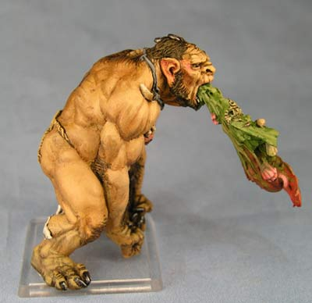

Cégep de Chicoutimi

2010-09-20

# Menu principal

Le menu principal raccorde les différents modules ensemble. La préface offre au joueur la possibilité de commencer le jeu ou de démarrer le module création d’armée (Annexe 1a).

Si le joueur sélectionne « Commencer partie » le menu de sélection d’armée prend place. Ce menu offre aux joueurs la possibilité de sélectionner leurs armées tour à tour. Ils peuvent consulter la composition de leur armée sélectionnée. Ce menu offre également la possibilité de passer directement au module de création d’armée (Annexe 1b).

## Démarrer le module de déploiement et de combat

Les deux joueurs placent d’abord leurs armées, régiment par régiment, sur le champ de bataille à une distance minimale de 12 cases du milieu (Annexe 2a). Puis chaque joueur peut avancer un régiment, jusqu’au maximum de sa distance de marche, ou attaquer un régiment adverse, soit en chargeant soit en effectuant un attaque a distance, si l’unité en a la capacité. La charge permet d’entamer une phase de corps a corps dans laquelle l’initiative ne seras pas prise en compte et peut être répondue par un tir a distance si l’unité attaquée possède une attaque a distance. Une attaque à distance permet d’attaquer un régiment adverse à l’aide d’une arme à distance et ne permet pas de riposte (Annexe 2b). Les joueurs peuvent aussi reformer un régiment pour en changer la formation et utiliser une arme de siège pour blesser ou tuer les unités sur une zone, le jeu se termine lorsque un joueur n’as plus de régiments (Annexe 2c).

Pour plus de détails sur la composition du module de déploiement et de combat veuillez visualiser l’annexe 4.

## Démarrer le module de création d’armée

### Sélection Armée

Le module de création d’armée permet au joueur de créer une armée sur mesure selon un échelon de points ou d’éditer une armée déjà existante. Le menu principal de ce module offre au joueur l’inventaire de toutes les armées dispersées sur plusieurs pages. Le joueur peut changer de page, sélectionné une armée et visualiser les statistiques de cette dernière (Annexe 3a).

### Créer / Éditer armée

La deuxième phase de ce module est la conception ou la modification de l’armée précédemment sélectionnée. Le joueur peut sélectionner un régiment ou un emplacement vide et ensuite sélectionner le type d’unité qui composera ce régiment. Le joueur peut alors ajouter des unités spéciales comme les musiciens. Ces unités spéciales augmenteront le coût total du régiment. Après avoir ajouté le nombre de régiments désirés et respecté la limite de points d’armée, le joueur peut sauvegarder son armée (Annexe 3b).

Pour plus de détails sur la composition du module de création d’armée veuillez visualiser l’annexe 5.

# C:\Users\Stud\Desktop\Image9.jpgTableau d’élément

|  |  |
| --- | --- |
| Élément | Description |
| Régiment | Rassemblement d’unité combattant en groupe |
| Unité | Soldat unique |
| Race | Chaque unité à une seule race et chaque armé ne contient qu’une seule race |
| Armée | Rassemblement de régiment |
| Général | Unité qui dirige l’armé, les jets de commandements qui doivent être effectué a proximité de lui sont effectués par le général plutôt que par l’unité du régiment, s’il meure tous les régiments doivent faire un jet de commandement |
| Points d’armés | Système de point qui permet de décider quels type et combien de régiment une armée à droit a. |
| Unité de base | Chaque armée doit contenir un nombre minimal de régiments de base, selon la taille de l’armé, en points. |
| Unité spéciale | Unité plus rare, chaque armée en a un nombre maximal, selon sa taille, en points. |
| Unité rare | Unité plus rare, chaque armée en a un nombre maximal, selon sa taille, en points. |
| Héro | Unité qui n’entre pas dans un régiment, chaque armée en a un nombre maximal, selon sa taille, en points. Peut être un général. |
| Personnage | Personnage qui a joué un rôle dans l’histoire, extrêmement rare et, seule les plus grosse armés peuvent en avoir un. Peut être général. |
| Arme de siège | Unité qui cause des dégâts de zone, généralement un canon ou une catapulte |
| Jet de commandement | Jet effectué lorsqu’un régiment perd plus d’unité que le régiment adverse lors d’un combat au corps-à-corps |
| Jet de toucher | Jet qui permet de décider si l’unité touche |
| Jet de blessure | Jet qui permet de décider si l’attaque de l’unité blesse |
| Jet de sauvegarde | Jet qui permet d’annulé les dégâts d’une attaque réussi |
| S(Strength, F, force) | Statistique qui permet de décider si l’attaque blesse |
| T(toughness, E, Endurance) | Statistique qui permet de décider si l’attaque blesse |
| W(wounds, B, Blessure) | Statistique qui détermine les points de vie d’une unité, généralement 1) |
| WS(Weapon Skill, CC, Capacité de Combat) | Statistique qui permet de décider si l’attaque touche, utilisé seulement pour les attaques au corps-à-corps |
| BS(Ballistic Skill, CT, Capacité de toucher) | Statistique qui permet de décider si l’attaque touche, utilisé seulement pour les attaques à distance. |
| LD(Leadership, C, commandement) | Statistique qui influe sur les jets de commandement. |
| M(mouvement) | Statistique qui permet de décider la distance de marche maximale d’une unité |

# Annexe 1-A

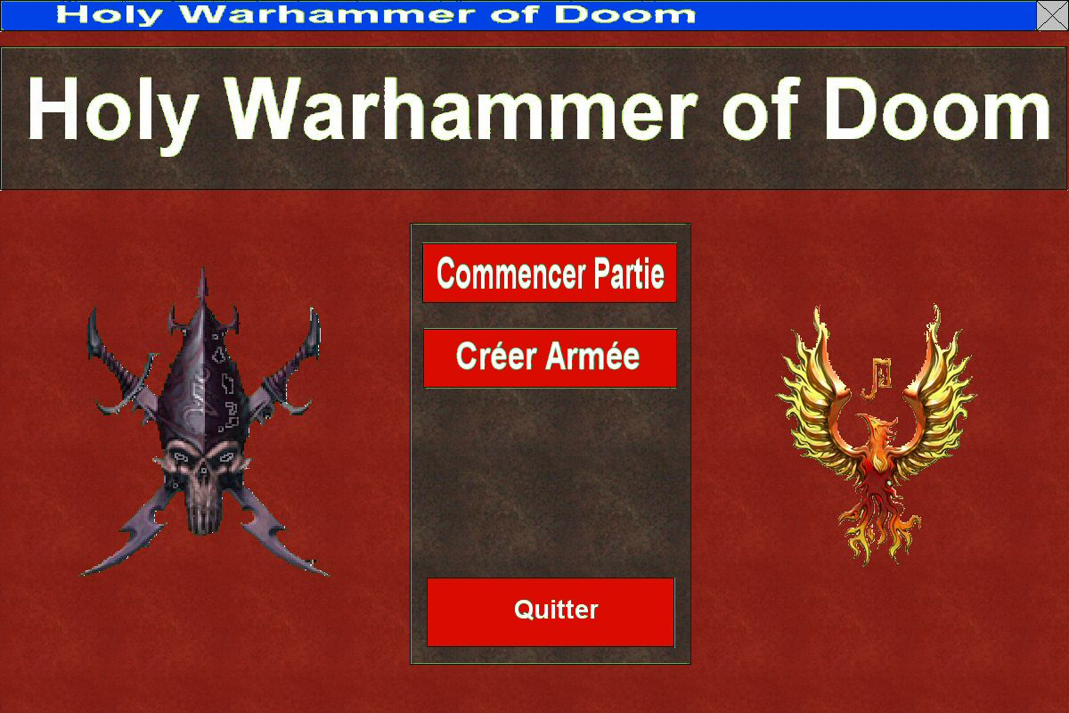

# Annexe 1-B

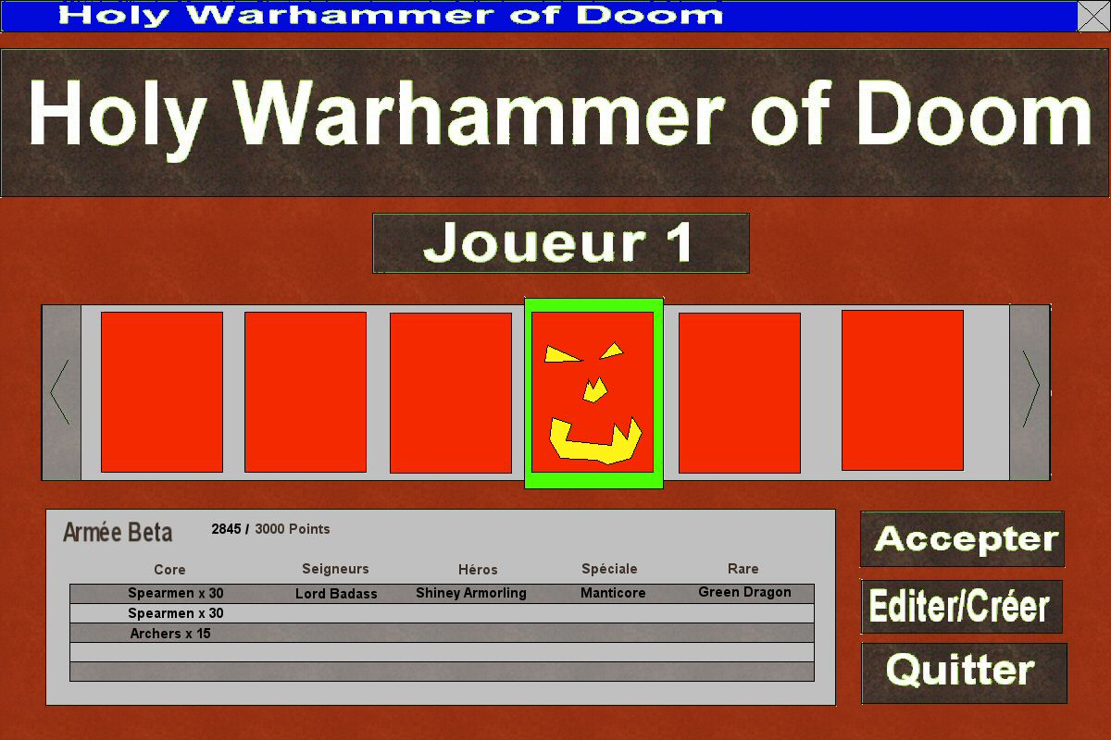

# Annexe 2-a

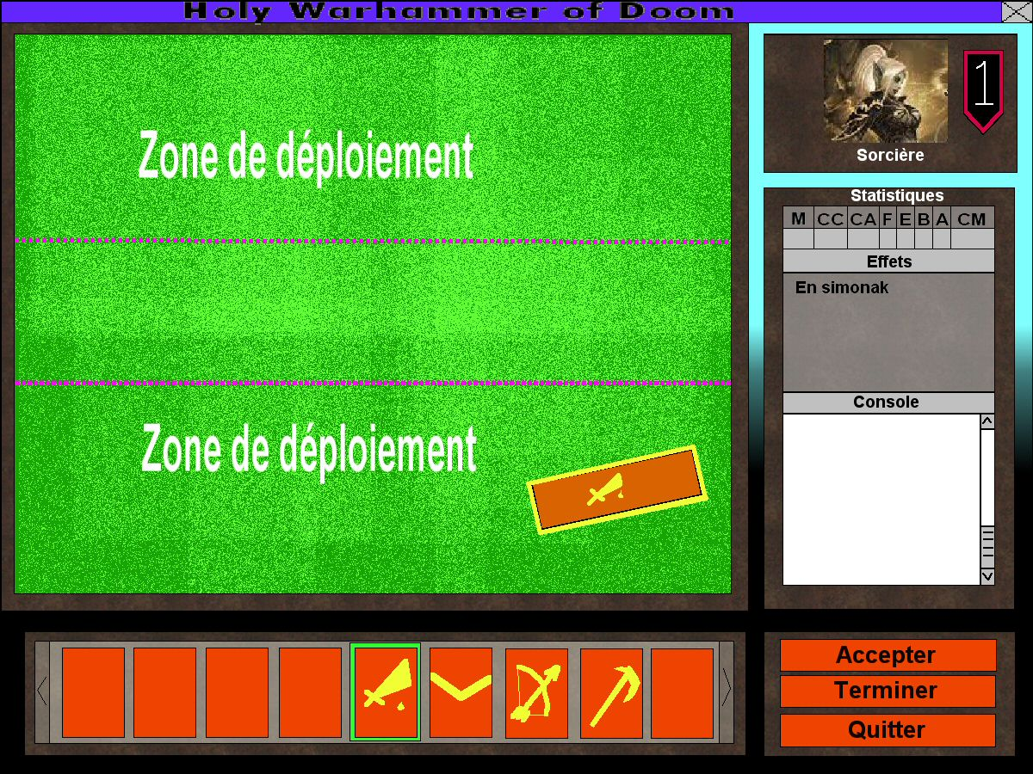

# Annexe 2-b

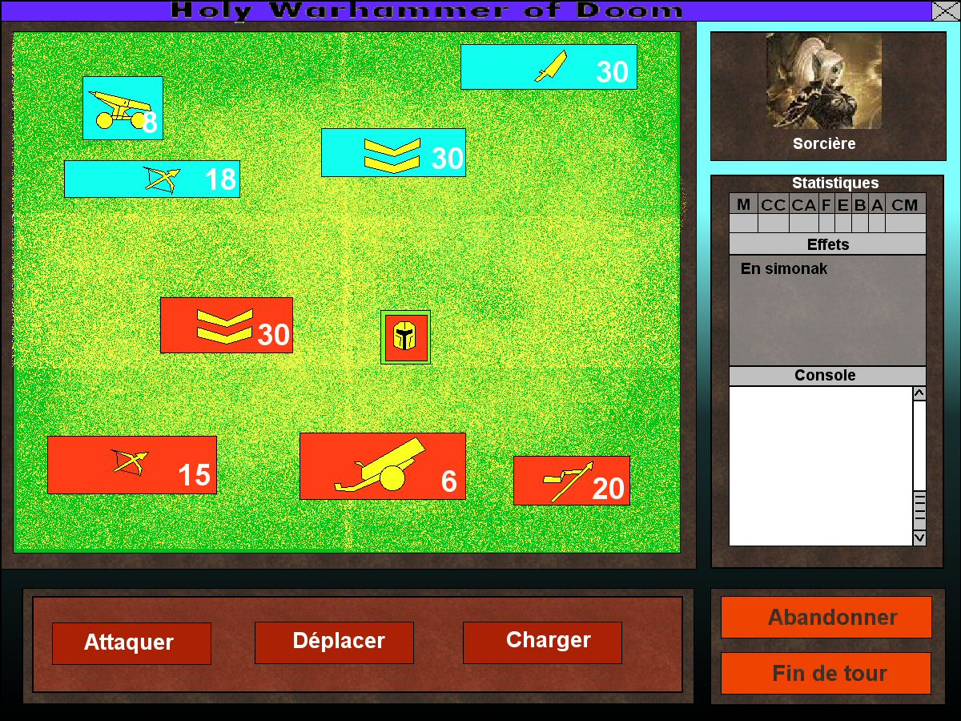

# Annexe 2-c

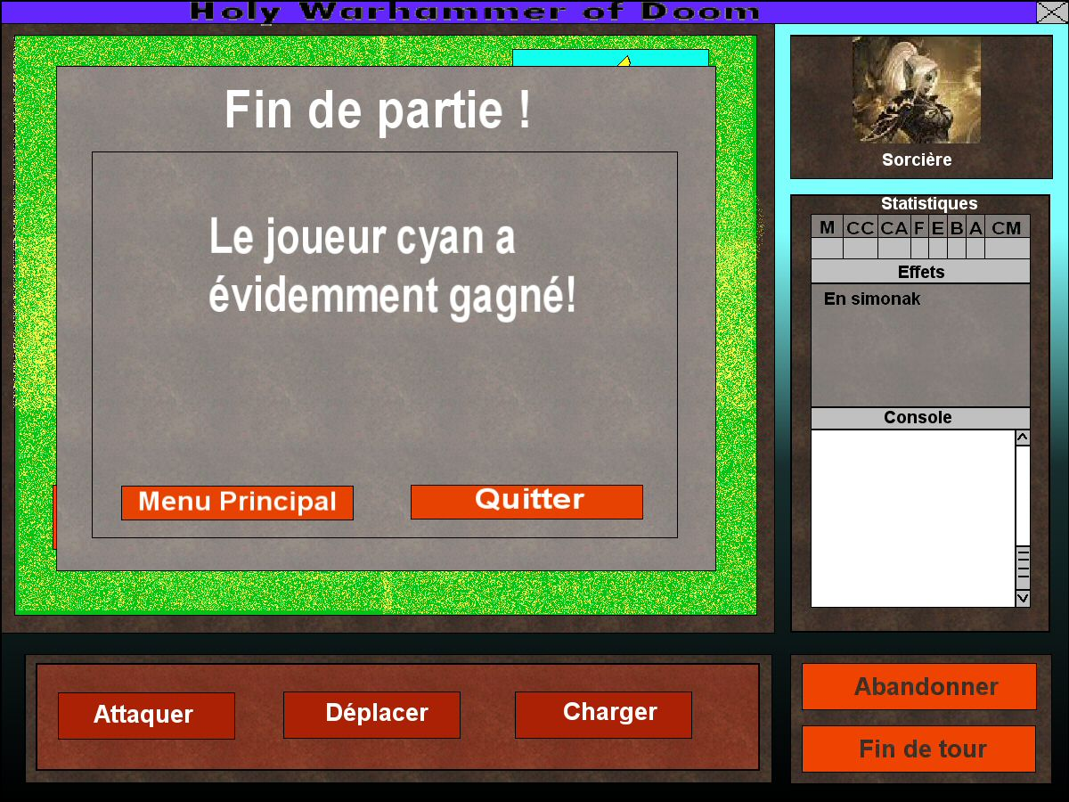

# Annexe 3-a

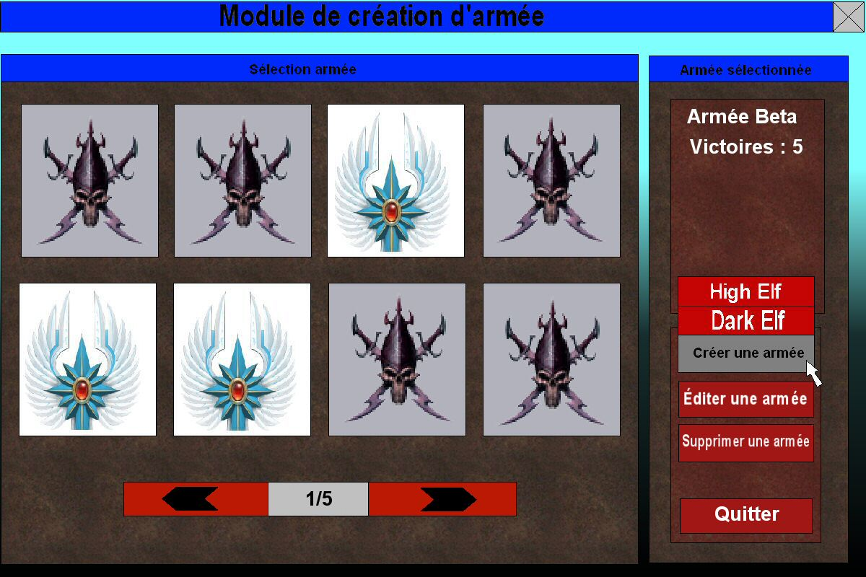

# Annexe 3-b

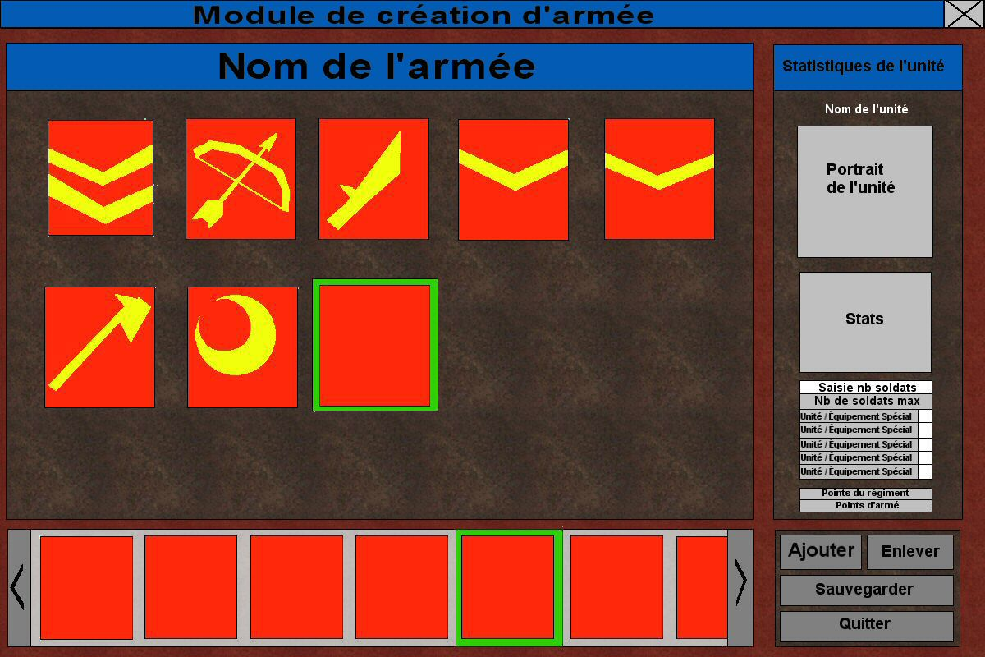

# Annexe 4

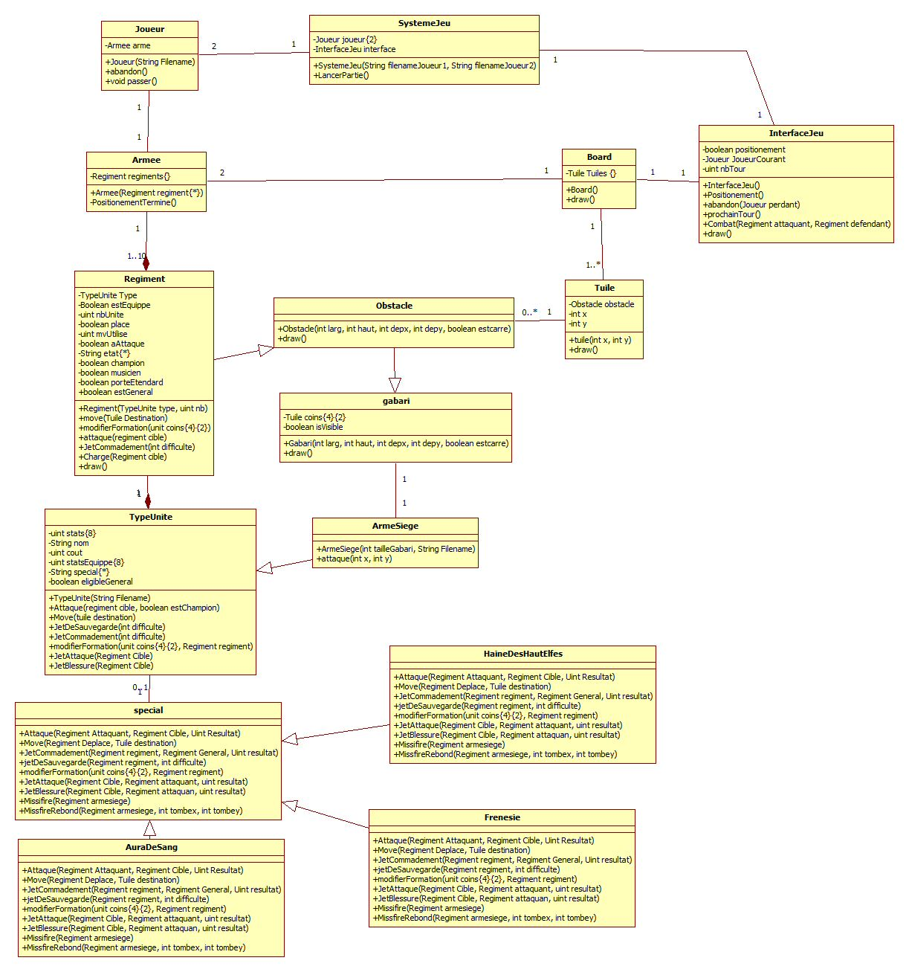

# Annexe 5

